GE Mapress Kupfer Bogen
Geberit

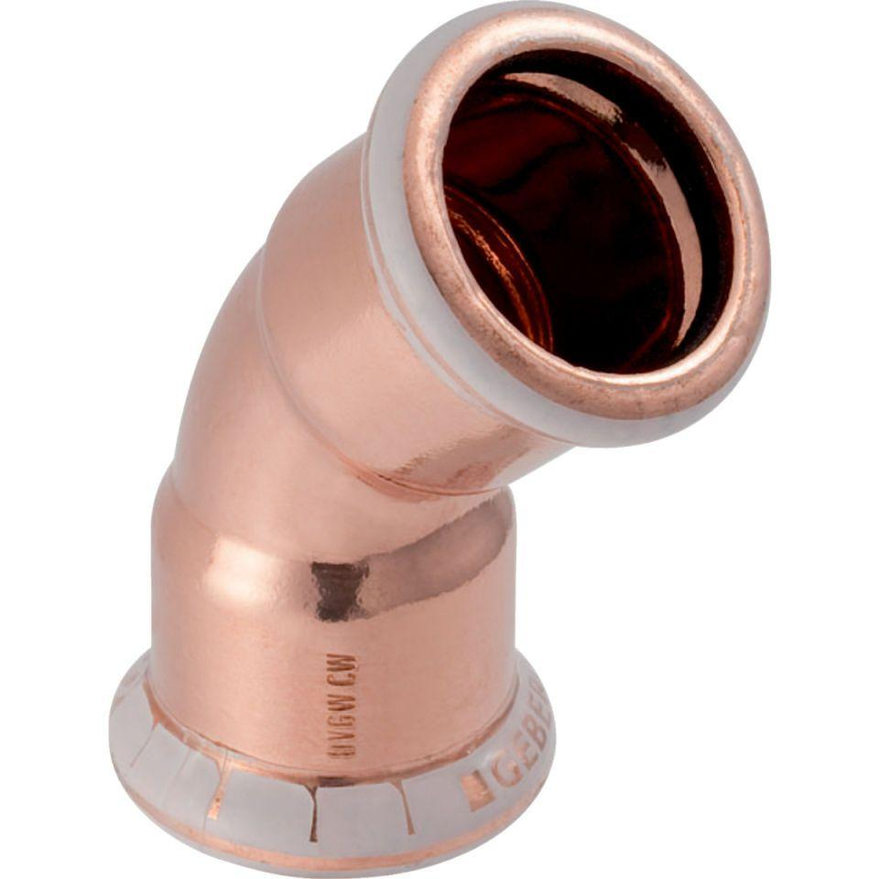Eigenschaften
Werkstoff
Kupfer

